ПРИЛОЖЕНИЕ № 2
к Положению
РЕГЛАМЕНТ
первенства в классе «радиоуправляемые модели вертолётов»
и управлении беспилотным летательным транспортом

- Время и место проведения

1.1. Первенство в классе «радиоуправляемые модели вертолётов»
и управлении беспилотным летательным транспортом (далее – Первенство) проводится 19 февраля 2023 года.
1.2. Место проведения Первенства: Областная государственная бюджетная нетиповая образовательная организация «Дворец творчества детей
и молодёжи», по адресу: г. Ульяновск, ул. Минаева, 50, спортивный зал.
1.3. Начало Первенства в 10.00 часов. Начало регистрации в 9.30 часов.

- Участники Первенства

  - В Первенстве принимают участие обучающиеся общеобразовательных организаций и организаций дополнительного образования.
  - Первенство проводится в двух возрастных категориях:
младшая - с 8 до 12 лет;
старшая - с 13 до 18 лет.
Возраст участника определяется на момент проведения Первенства.
  - От каждой образовательной организации допускаются
по 2 участника в каждой возрастной категории.

- Правила проведения Первенства

  - В Первенстве участвуют следующие классы моделей:
радиоуправляемые модели вертолётов (управляемые по радио или
ИК-излучению);
квадрокоптеры.
  - Личное первенство определяется в каждом классе при выполнении упражнений:
для младшей возрастной категории: «Приземление на точность», «Полёт с посадками»;
для старшей возрастной категории: «Приземление на точность», «Полёт
с препятствиями».
Схемы упражнений указаны в приложении № 1 к настоящему регламенту.
3.3. Модели участников должны выполнять постоянно-контролируемый полёт. При нарушении этого условия модель от полётов отстраняется.
3.4. В случае задевания пола или элементов здания и падения модели - участнику предоставляется одна дополнительная попытка.
3.5. Личное первенство определяется по количеству очков, набранных каждым участником в каждом классе моделей. Каждому участнику предоставляется 3 попытки. В зачёт идет суммарное время двух лучших попыток.

- Заявки на участие

4.1. Предварительные заявки для участия в Первенстве (приложение № 2 к настоящему Регламенту) подаются до 17 февраля 2023 года на электронную почту ocdutt@mail.ru.
4.2. Окончательная регистрация участников проводится в день проведения Соревнования и заканчивается за 5 минут до официального открытия соревнований.
4.3. После окончания регистрации изменения в составах команд
не допускаются.
4.4. По всем вопросам проведения Первенства обращаться по телефону 8(8422)58-07-59, 8-963-129-67-79 Амётова Анжелика Валентиновна–методист отдела технического творчества и изобретательства ОГБН ОО «Дворец творчества детей и молодёжи».

- Подведение итогов и награждение
  - Победители и призёры определяются в каждом классе.
  - Участники, занявшие 1, 2, 3 место в личном зачете, награждаются дипломами Министерства просвещения и воспитания Ульяновской области.

__________________

ПРИЛОЖЕНИЕ №1
к Регламенту
Первенства в классе «радиоуправляемые
модели вертолётов» и управлении беспилотным летательным транспортом

Упражнения для младшей возрастной категории

- «Приземление на точность»
Для выполнения упражнения необходимо точно приземлиться
на площадку согласно схеме.
5 м
Старт

Выполнить упражнение необходимо за меньшее время. Каждому участнику для выполнения упражнения предоставляется право выполнить три попытки.

2. «Полёт с посадками»

Для выполнения упражнения необходимо за меньшее время произвести полёт с посадками на площадки согласно схеме.

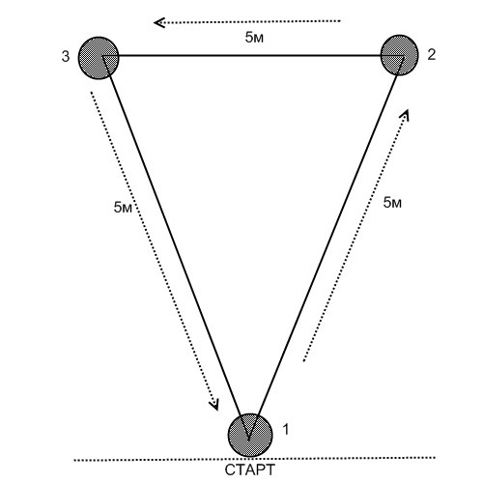
Посадкой считается полная остановка модели на площадке, о чем информирует судья соревнований. Пропеллер может продолжать вращаться. При задевании площадок и продолжении полета – результат засчитывается.
Участнику для выполнения упражнения предоставляется две попытки
по выбору.

Упражнения для старшей возрастной категории

- «Приземление на точность»
Для выполнения упражнения необходимо точно приземлиться
на площадку согласно схеме.
5 м
Старт
Выполнить упражнение необходимо за меньшее время. Каждому участнику для выполнения упражнения предоставляется право выполнить три попытки.

2. «Полёт с препятствиями»

Для выполнения упражнения необходимо за меньшее время произвести полет, преодолевая препятствия (арка, стойки-шесты) и посадить модель
на площадку. Участнику для выполнения упражнения предоставляется две попытки по выбору.
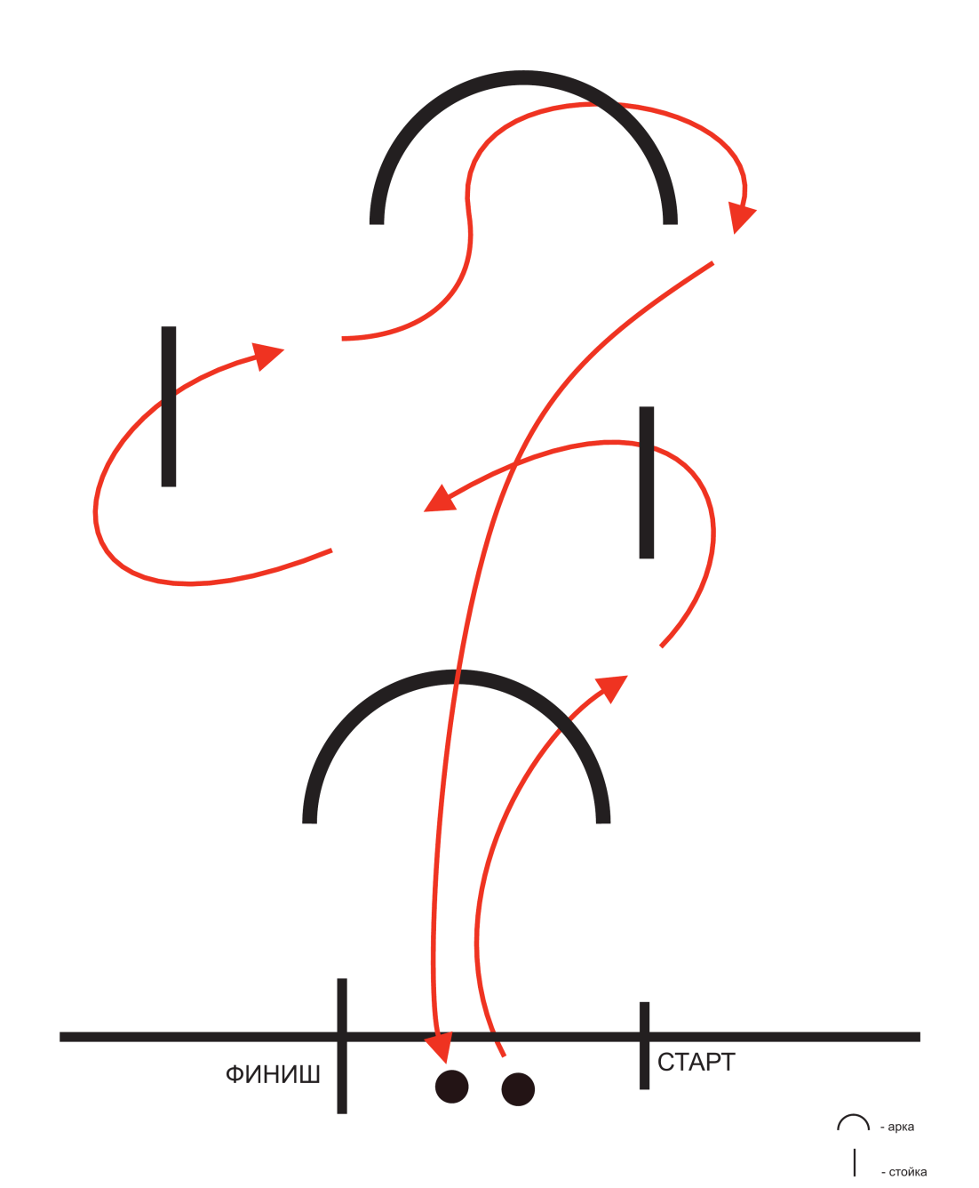

________________________

ПРИЛОЖЕНИЕ №2
к Регламенту
Первенства в классе «радиоуправляемые
модели вертолётов» и управлении
беспилотным летательным транспортом

Предварительная заявка
на участие в Первенстве
в классах «радиоуправляемые модели вертолётов»
и «беспилотный летательный транспорт»

______________________________________________________
(название организации полностью)

№ п/п | ФИ участника | Дата рождения участника | Полных лет  на момент соревнования | Класс моделей

Педагог (ФИО полностью) _____________________________________________
Контактный телефон педагога __________________________________________

Директор образовательной организации __________________________________
(ФИО полностью)

_____________

